Мы готовились и провели праздник «День матери»
мы готовились и провели праздник «День матери»
Недавно вся страна отмечала День Матери.
- Кто любимей всех на свете? - Это сразу скажут дети!
- Белый свет весь обойди, лучше мамы не найти!
Мы с ребятами готовились оперативно к этому празднику: сделали мамам небольшие подарки.
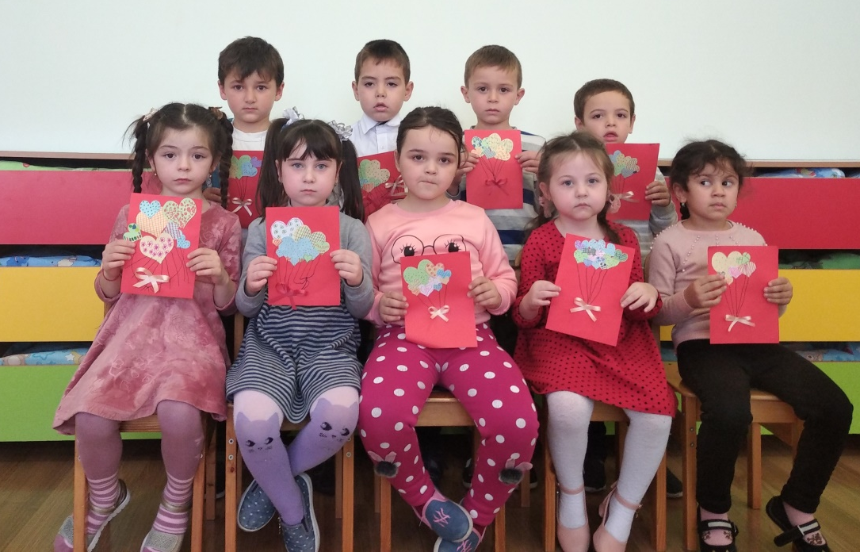

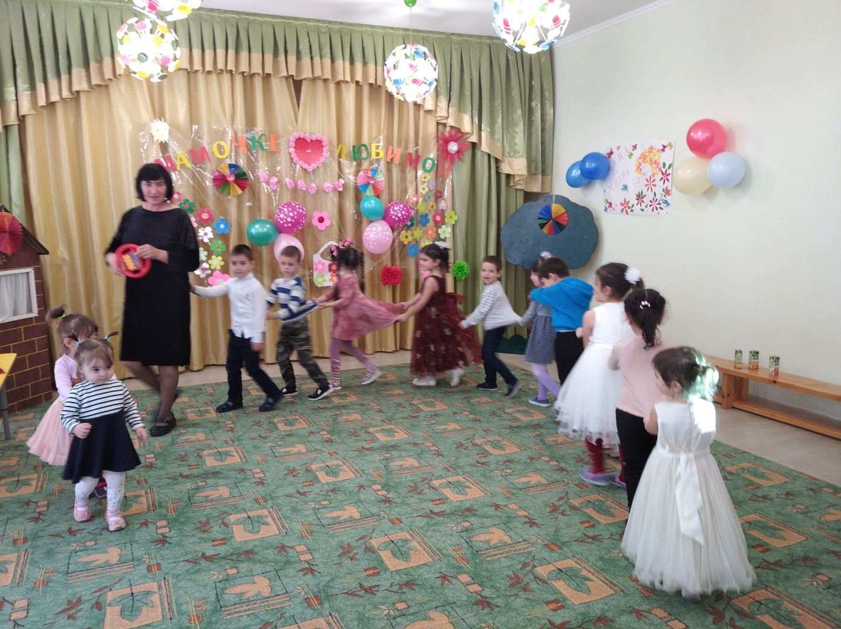
Сначала ребята рассказали стихи про мам. Стихи звучали и серьезные, и шуточные.
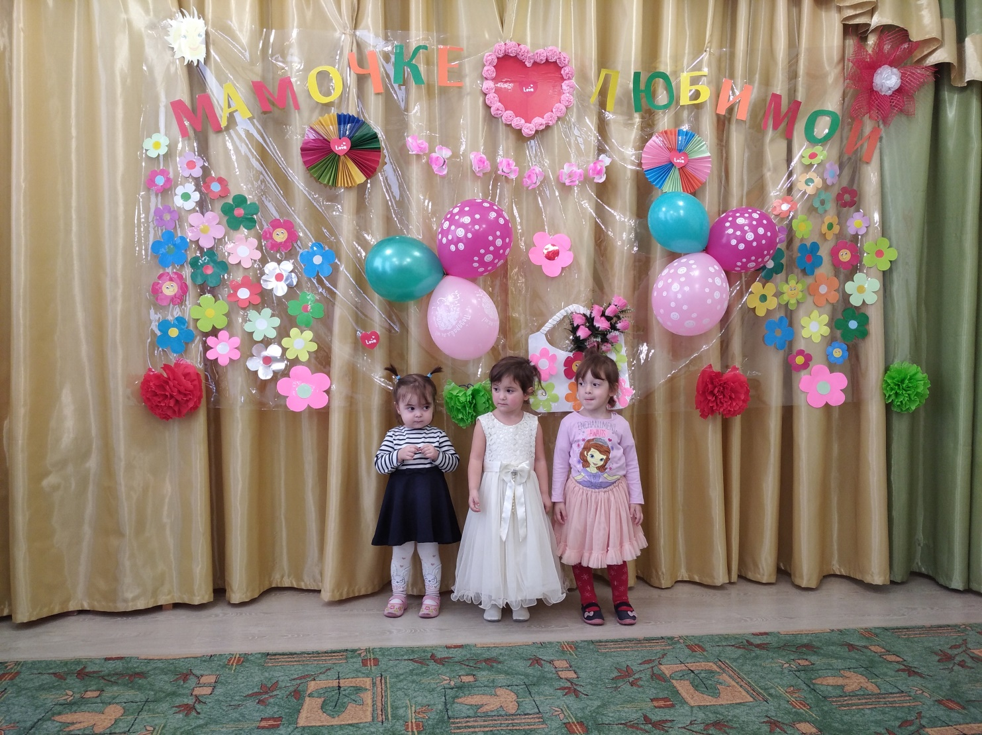
Потом все исполнили песню "Милая мамочка".
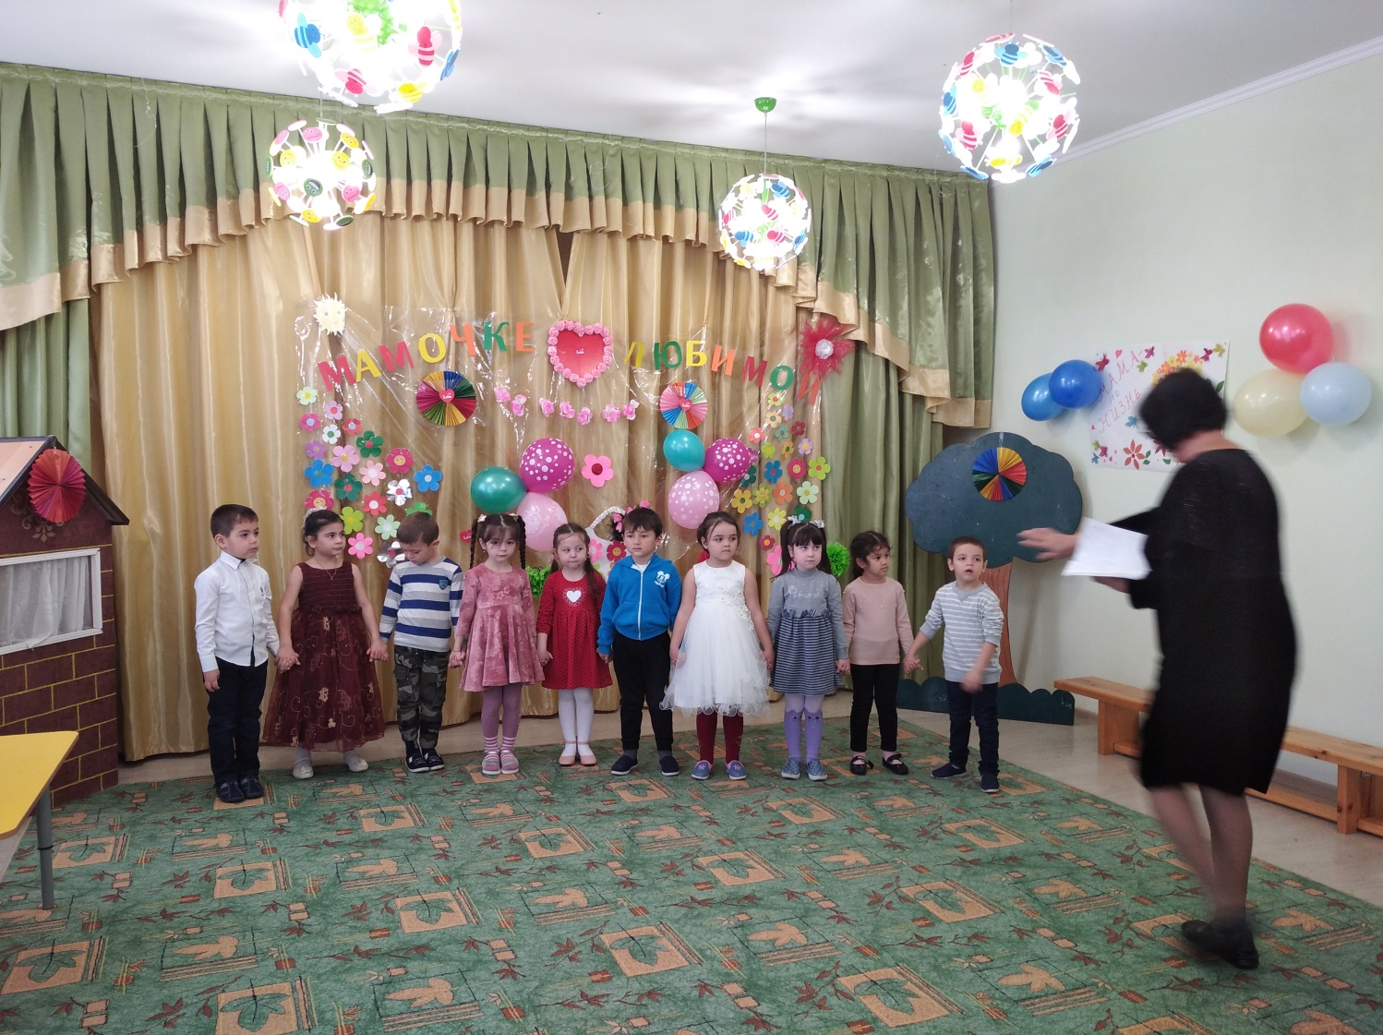

И начались веселые игры и конкурсы.
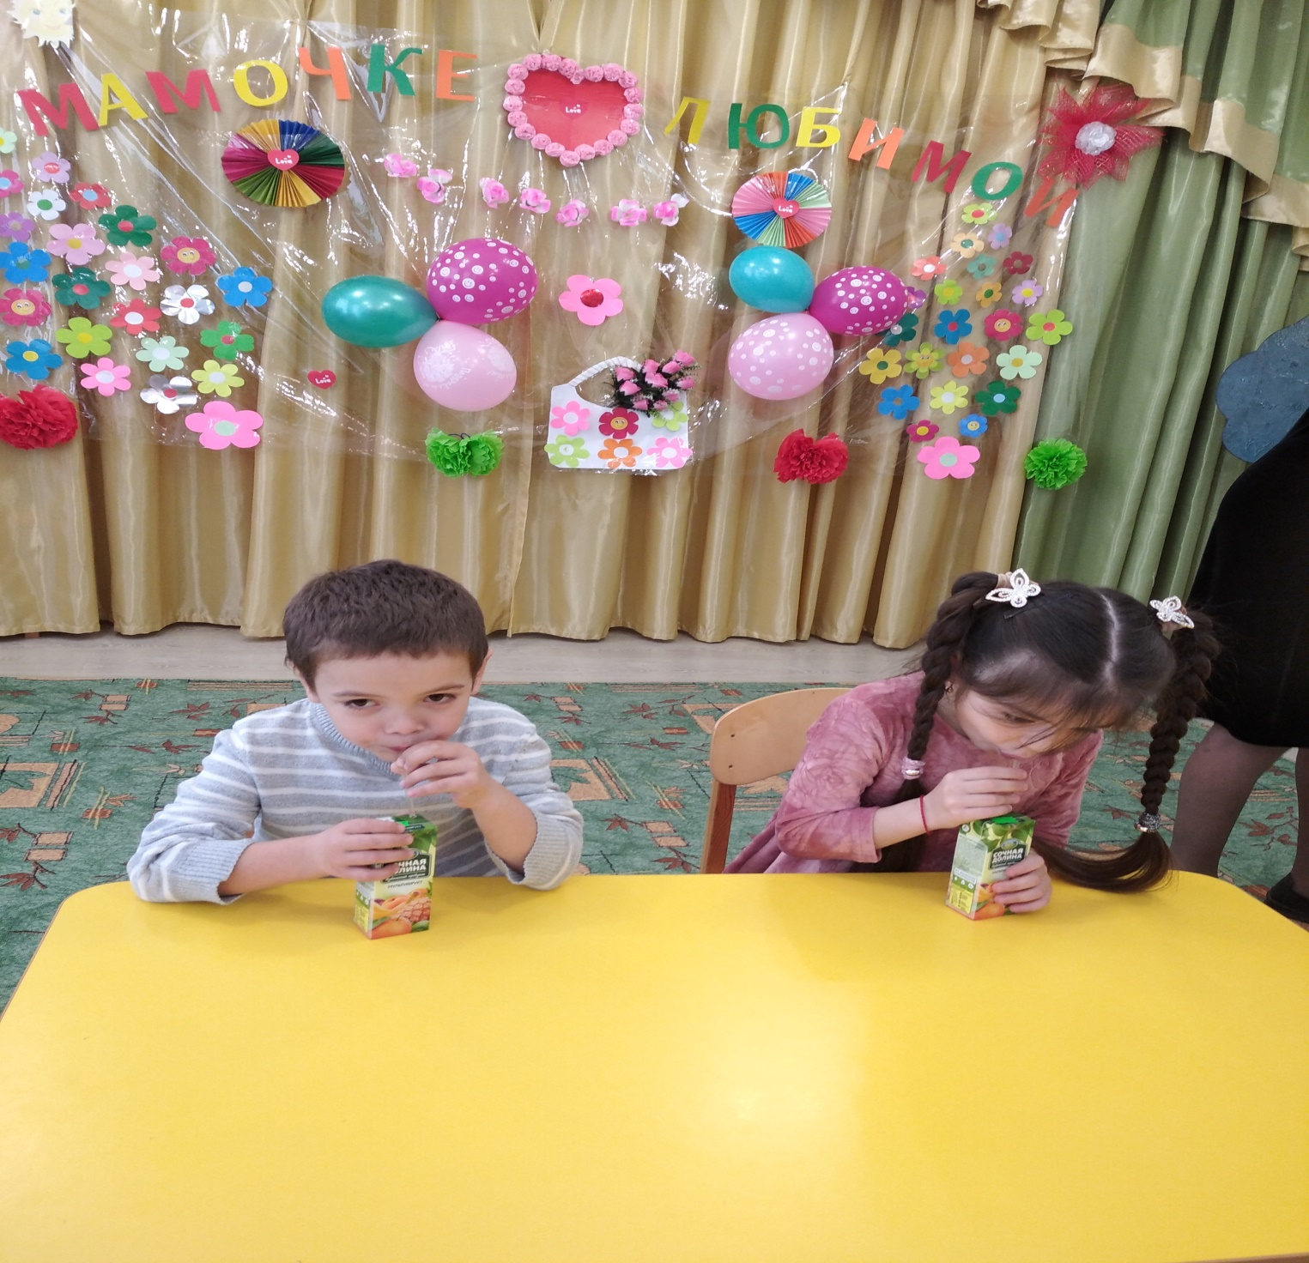
и "Игра с прищепками".
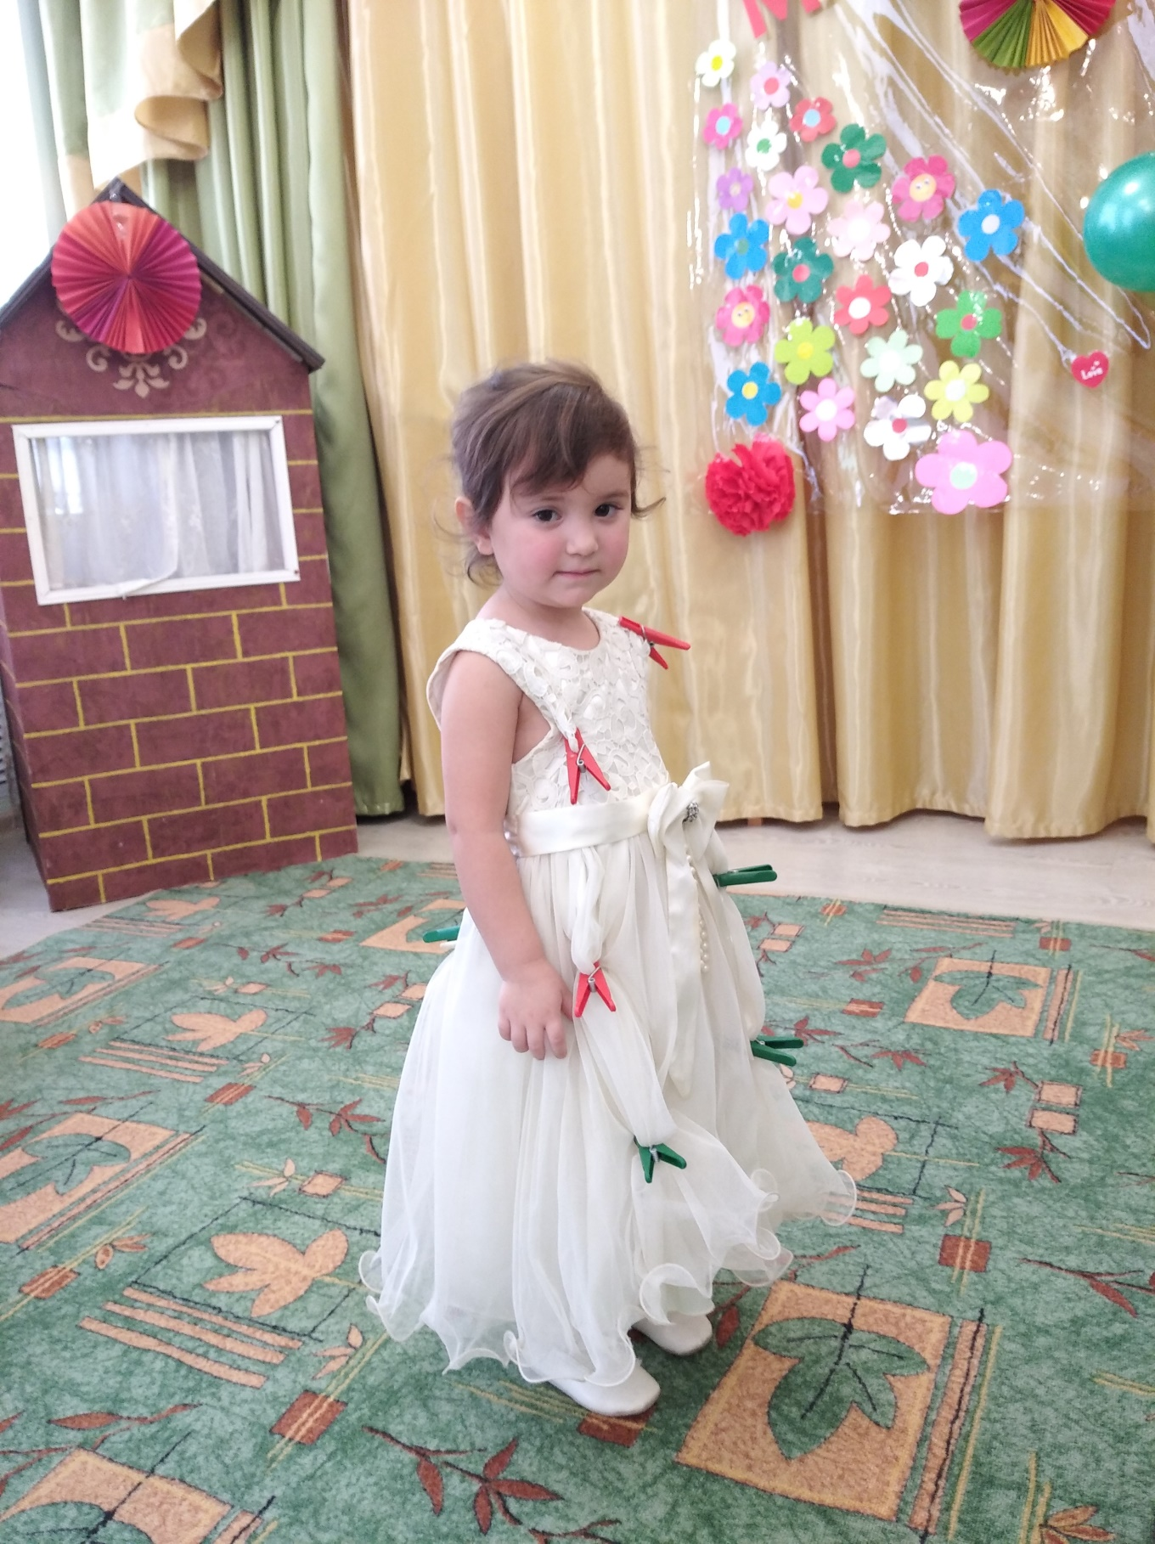

Дорогие мамочки!Пусть ваши лица устают только от улыбок, а руки от букетов цветов!Пусть ваши дети будут послушны, а мужья внимательны!С праздником ВАС!

